**Дата:** 02.09.2022 Літературне читання **Клас:** 2-А **Вчитель:** Юшко А.А.

**Тема.**Знайомство з підручником.Вступ до теми.В.Бичко «Літо, до побачення!».Створюємо усний журнал.

**Мета**:ознайомити учнів з новим підручником; навчити виразно читати вірші, інтонувати речення; удосконалювати навичку читання; аналізувати та відповідати на запитання за змістом прочитаного; виховувати інтерес до оточуючої природи, спостережливість; формувати вміння бачити прекрасне; прищеплювати любов до школи.

**Опорний конспект для учнів**

1. **Мотивація навчальної діяльності**

*Слайд 2.* До школи, до книги, до друзів душа поривається знов!

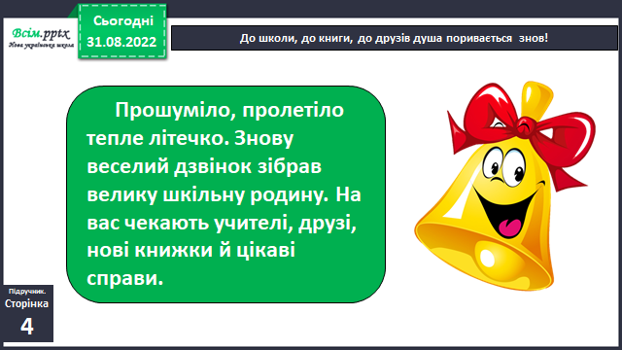

1. ***А*ктуалізація опорних знань**

*Слайд 3.* Запитання до уважних другокласників.

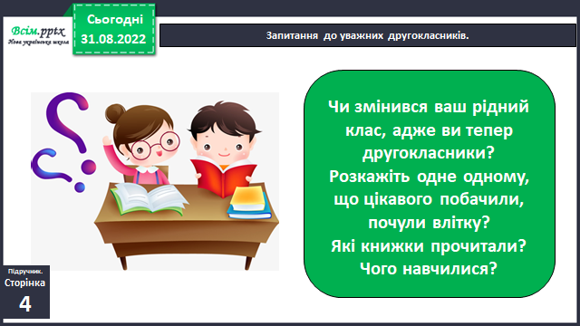

*Слайд 4.* Бесіда «Літні враження». Гра «Мікрофон».

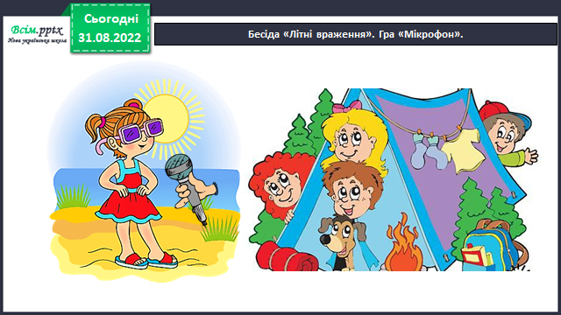

*Слайд 5. Рухлива вправа*

1. **Вивчення нового матеріалу**

*Слайд 6-7.* Ознайомлення з новим підручником. Бесіда.

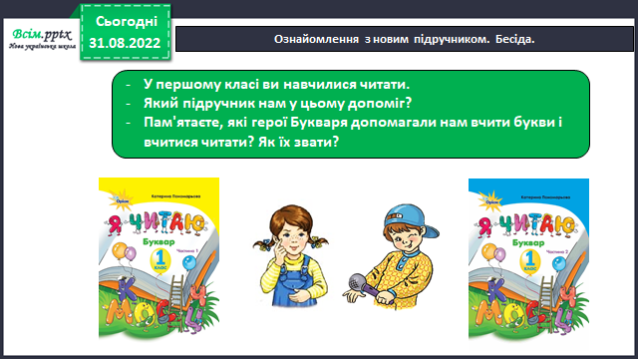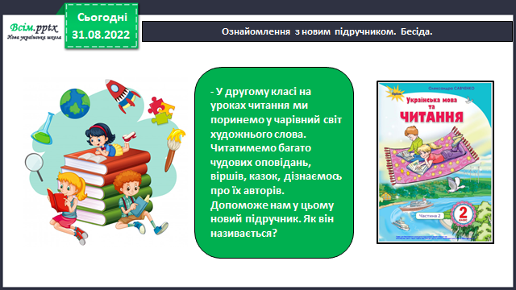

*Слайд8.* Ознайомлення з підручником. Хто його автор?

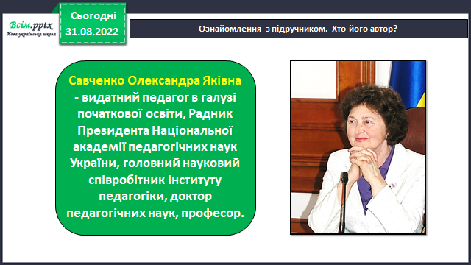

*Слайд9-10.*Ознайомлення з новим підручником. Напутнє слово автора.

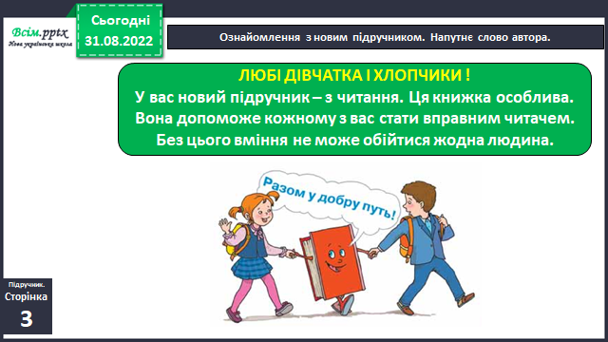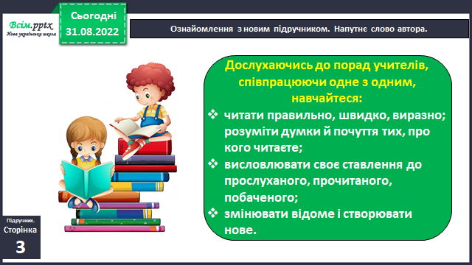

*Слайд 11-12.*Ознайомлення з новим підручником. Бесіда.

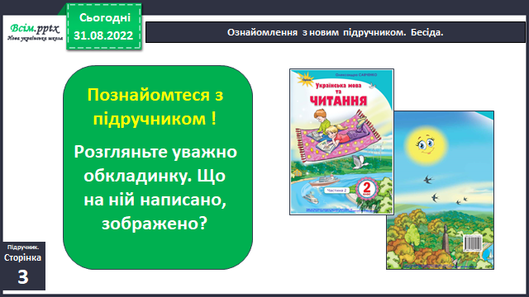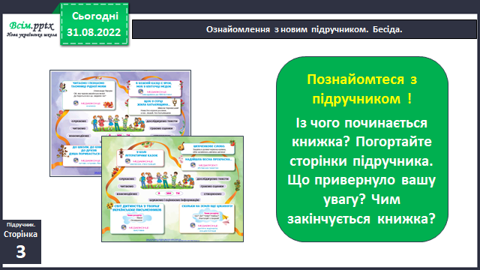

*Слайд 13.* Вчися працювати з підручником.

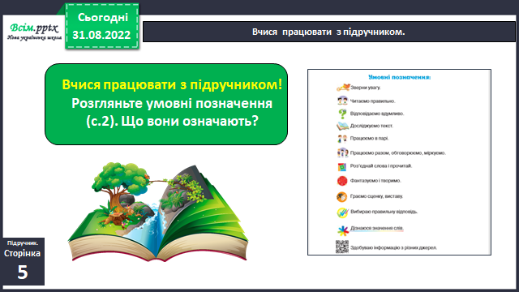

*Слайд 14.* Сприймання й усвідомлення нового матеріалу.

* Як називається перший розділ нашого підручника?
* Про що йтиметься у творах цього розділу?

*Слайд 15.* Вправа «Гронування».

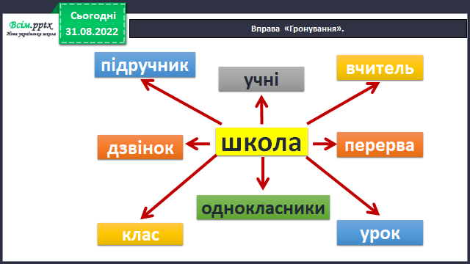

*Слайд 16.* ***Фізкультхвилинка.*** ***<https://youtu.be/4HRtxxo9HWU>***

*Слайд 17.* Знайомство з поетом. Валентин Бичко.

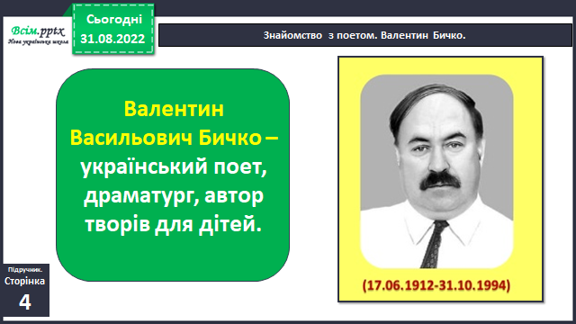

*Слайд 18.* Опрацювання вірша Валентина Бичка «Літо, до побачення!».*(Аудіо запис вірша).*

ЛІТО, ДО ПОБАЧЕННЯ!

Літо, до побачення!

І за все спасибі –

за поля квітучії,

ліс зеленокрилий!

На твоєму сонечку,

на твоєму хлібі

скільки сил набрались ми

як поздоровіли…

Літо, до побачення!

Побували всюди ми,

скільки див небачених

стріли ми навколо…

Ми цієї радості

зроду не забудемо!

Літо, до побачення!

Здрастуй, рідна школо!

*Слайд 19.* Словникова робота. Прочитайте слова згори вниз і навпаки, з’єднайте стрілочками відповідні словосполучення з вірша.

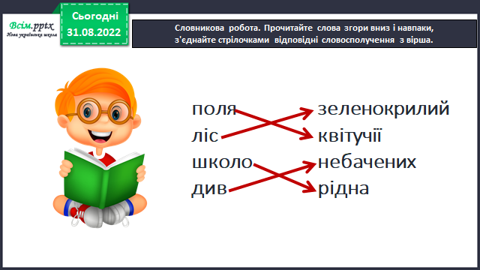

*Слайд 20.*Читання вірша учнями. Вибіркове читання. Запитання до тексту.

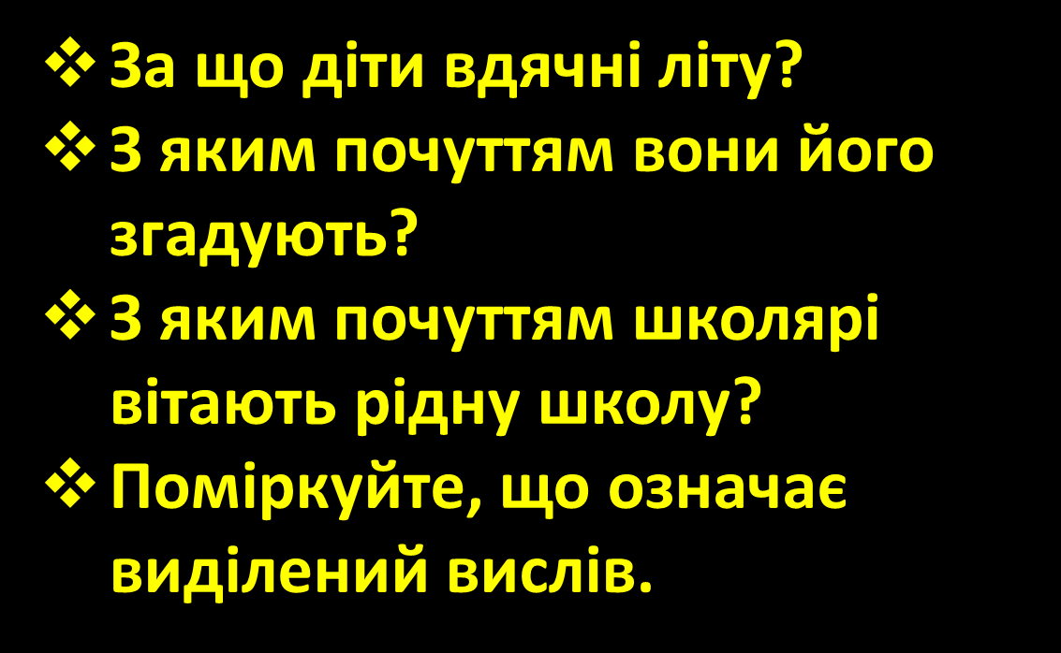

Гра «Япочну, а ти закінчуй». *(Учитель читає вірш, не дочитуючи останнє слово кожного рядка, яке хором промовляють діти).*

Гра «Оркестр». *(Читання вірша індивідуально і хором).*

*Слайд 21.* Створюємо усний журнал «Мій літній відпочинок».

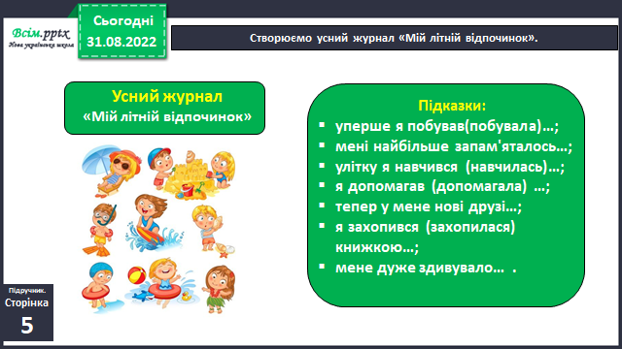

*Слайд 22. Рухлива вправа.*

1. **Закріплення вивченого**

*Слайд 23.* Скринька очікувань.

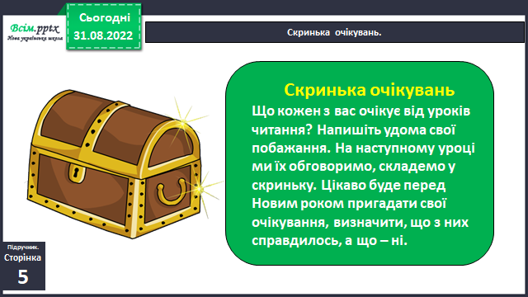

*Слайд 24.*Будьте вдумливими читачами!

* Передбачай зміст твору за заголовком, малюнками.
* Визначай його тему і настрій.
* Знаходь незрозумілі слова, став запитання.
* Читаючи, звертай увагу на наголоси і розділові знаки.

*Слайд 25.*Вчися працювати з підручником.

*Слайд 26.* Пояснення домашнього завдання.

Разом з батьками придумайте загадку про книгу або про школу.

1. **Рефлексія**

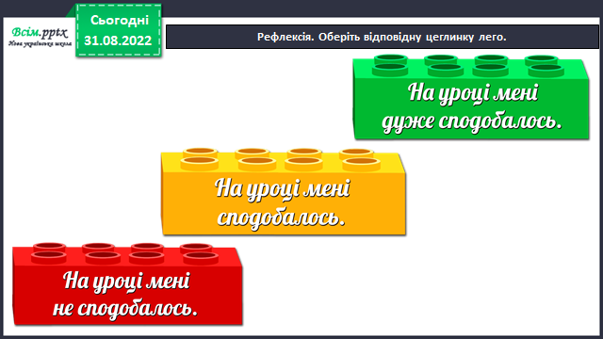

***Аудіо або відео читання вірша В.Бичко «Літо, до побачення!», складену загадку про книгу або школу надсилай на Вайбер (0971057853), Human або ел. пошту*** [***allayushko123@gmail.com***](mailto:allayushko123@gmail.com)